27.01.2022
Физика
МД-21
Тема: Идеальный газ. Основное уравнение МКТ
Задачи урока:
- сформировать представление о структуре и содержании новой физической теории;
- организовать усвоение основных положений МКТ;
- формирование умений описывать тепловые явления на молекулярно кинетических представлениях о строении вещества;
- формировать мотивацию постановкой проблем и познавательных задач, раскрытием связи опыта и теории;
- формировать умение анализировать факты при наблюдении явлений;
- способствовать воспитанию познавательного интереса к физике, материалистического мировоззрения учащихся.
Организационный момент урока.
Постановка цели урока.
Мы с вами продолжаем изучение основ молекулярно- кинетической теории. На предыдущем уроке мы рассмотрели основные положения МКТ. Сегодня на уроке необходимо на основе МКТ установить количественную зависимость давления газа от массы одной молекулы и среднего квадрата скорости ее движения. Поэтому тема урока: «Идеальный газ. Основное уравнение МКТ»
Актуализация знаний.
Письменно в тетради ответить на вопросы
- Что такое молекулярно-кинетическая теория? Сформулируйте ее основные положения.
- Какие наблюдения и эксперименты подтверждают основные положения молекулярно-кинетической теории?
- Что называют броуновским движением? Каковы его особенности?
- О чем свидетельствует броуновское движение?
- Что называют диффузией? Приведите примеры диффузии в газах, жидкостях и твердых телах.
- От чего зависит скорость диффузии? О чем свидетельствует явление диффузии?
Изучение нового материала.
Сделать краткий конспект
1. Макроскопические параметры. Идеальный газ.
Состояние газа (так же как жидкости и твердого тела) может быть описано и без рассмотрения молекулярного строения вещества. Это делают с помощью макроскопических величин, совокупность которых однозначно определяет состояние системы. Такие величины называют параметрами состояния (или термодинамическими параметрами). Параметрами состояния любой системы являются ее объем, давление и температура. Если в каком-либо процессе изменяется хотя бы один из параметров состояния системы, то и само состояние системы становится другим.
Величины, характеризующие состояние макроскопических тел без учета их внутреннего строения называются макроскопическими параметрами.
Идеальный газ – это модель реального газа, которая обладает следующими свойствами:
- Молекулы пренебрежимо малы по сравнению со средним расстоянием между ними.
- Молекулы ведут себя подобно маленьким твердым шарикам: они упруго сталкиваются между собой и со стенками сосуда, никаких других взаимодействий между ними нет.
- Молекулы находятся в непрекращающемся хаотическом движении.
Все газы при не слишком высоких давлениях и при не слишком низких температурах близки по своим свойствам к идеальному газу. При высоких давлениях молекулы газа настолько сближаются, что пренебрегать их собственными размерами нельзя. При понижении температуры кинетическая энергия молекул уменьшается и становится сравнимой с их потенциальной энергией, следовательно, при низких температурах пренебрегать потенциальной энергией нельзя.
При высоких давлениях и низких температурах газ не может считаться идеальным. Такой газ называют реальным. (Поведение реального газа описывается законами, отличающимися от законов идеального газа.)
2. Давление газа. Основное уравнение МКТ газа.
Давление газа определяется столкновением молекул газа со стенками сосуда.
В СИ за единицу давления принимают 1 Па.
Давление, при котором на площадь 1 м² действует сила давления в 1 Н, называется Паскалем.
1мм.рт.ст. = 133 Па
101атм = 1⁵ Па
Одной из основных задач молекулярно-кинетической теории газа является установление количественных соотношений между макроскопическими параметрами, характеризующими состояние газа (давлением, температурой), и величинами, характеризующими хаотическое тепловое движение молекул газа (скоростью молекул, их кинетической энергией). Одним из таких соотношений является зависимость между давлением идеального газа и средней кинетической энергией поступательного движения его молекул. Эту зависимость называют основным уравнением молекулярно-кинетической теории идеального газа:
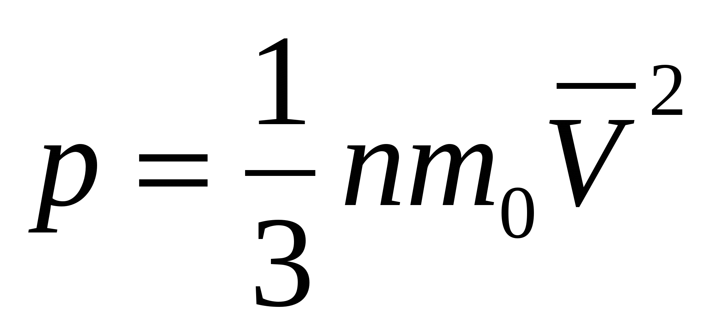 или 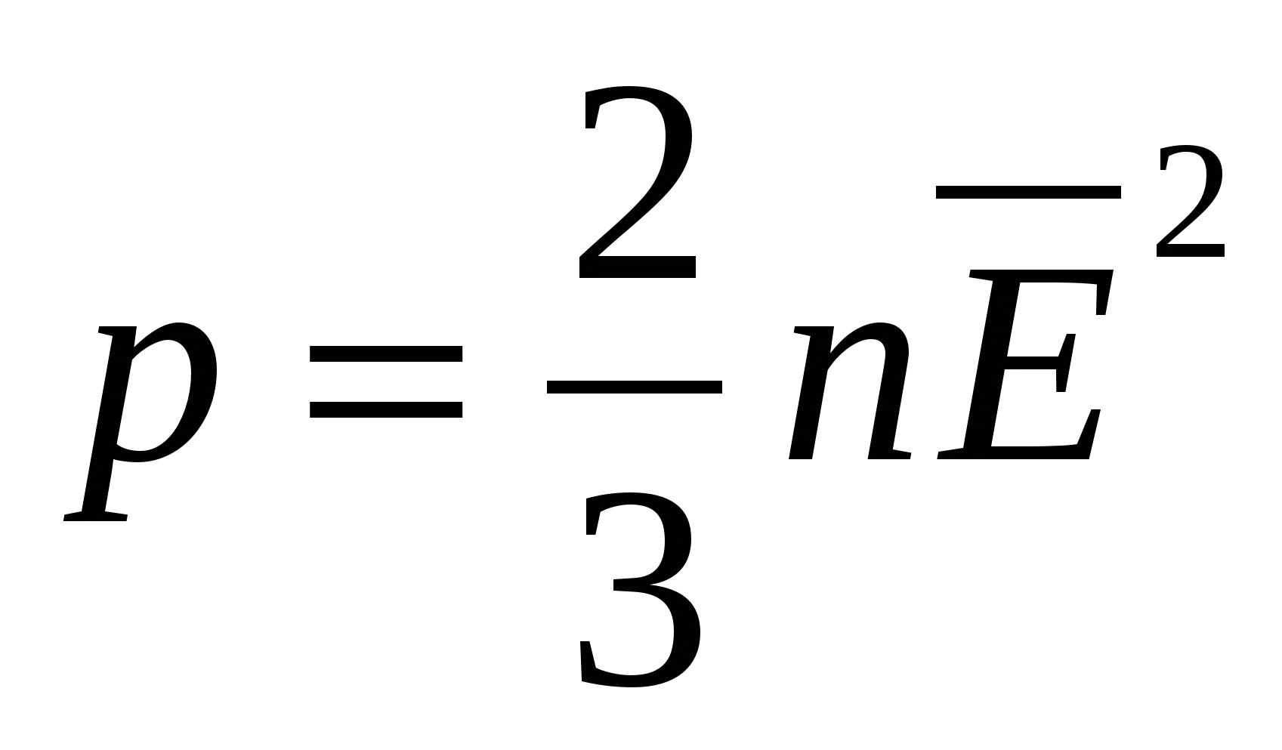
где р — давление газа; n — концентрация молекул газа (число его молекул в единичном объеме): m₀ — масса молекулы газа, 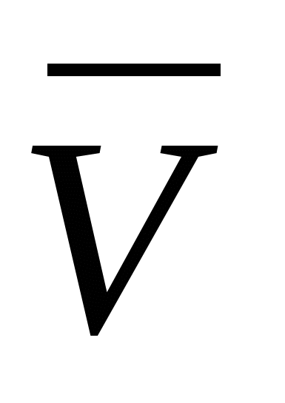— средняя квадратичная скорость движения газовых молекул; 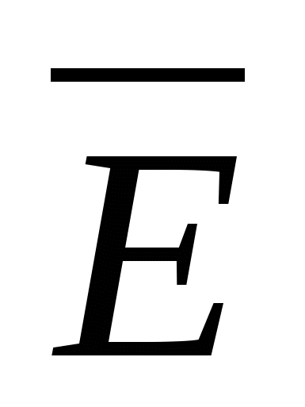 —средняя квадратичная энергия поступательного движения молекул идеального газа.
Давление идеального газа пропорционально средней кинетической энергии поступательного движения молекул и концентрации молекул.
Это давление тем больше, чем больше средняя кинетическая энергия поступательного движения молекул.
Средней квадратической скоростью называют величину, равную корню квадратному из среднего арифметического значения квадратов скоростей N молекул газа:
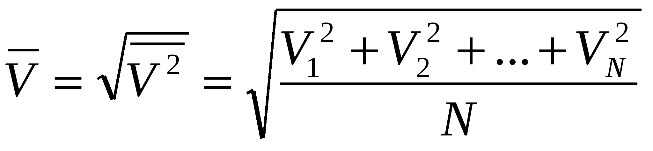
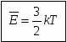
Средней кинетической энергией поступательного движения молекул идеального газа называют величину
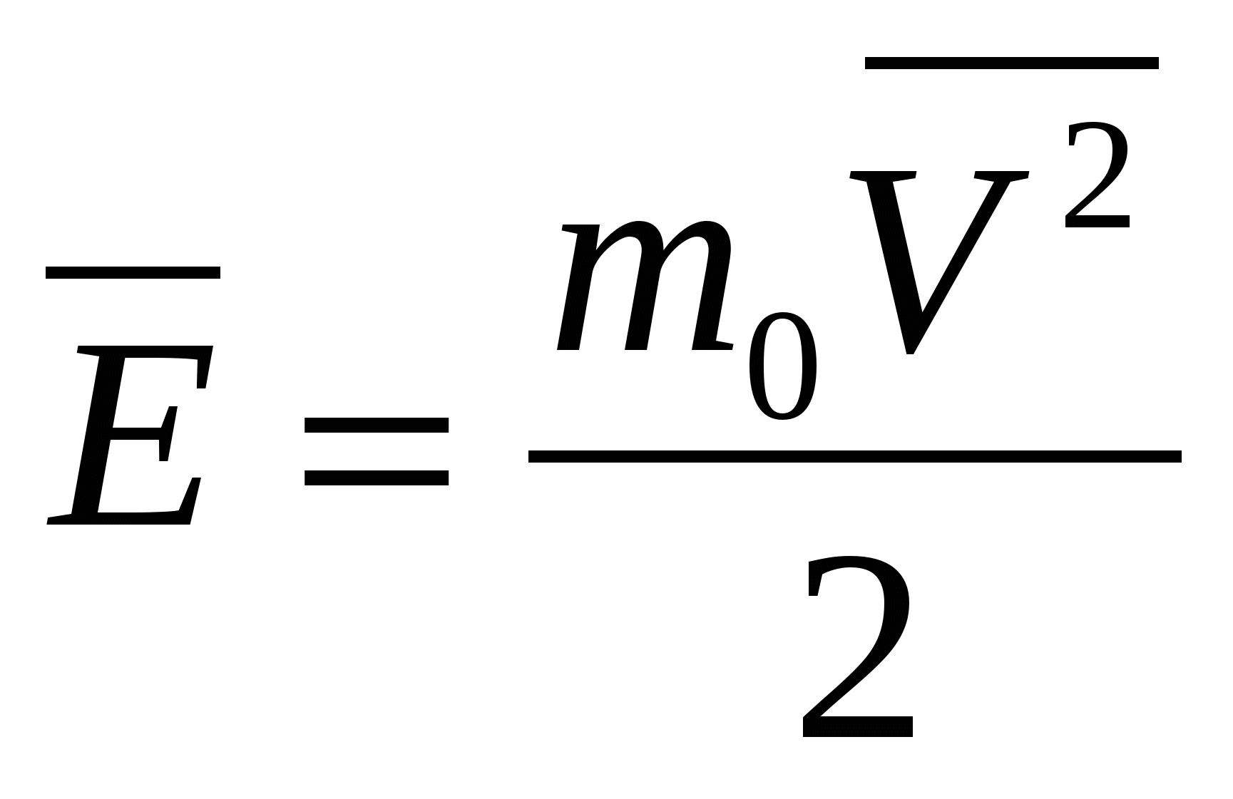 С учетом основного уравнения МКТ имеем:
Из этой формулы видно, что средняя кинетическая энергия поступательного движения молекул газа пропорциональна абсолютной температуре.
10В этой формуле k=1,38⁻²³ Дж/К – постоянная Больцмана.
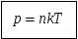
Давление газа зависит от концентрации молекул. Эта зависимость выражается формулой:
Давление газа не зависит от его природы, а определяется только концентрацией молекул и температурой газа.
Численное значение средней квадратичной скорости получим из формулы
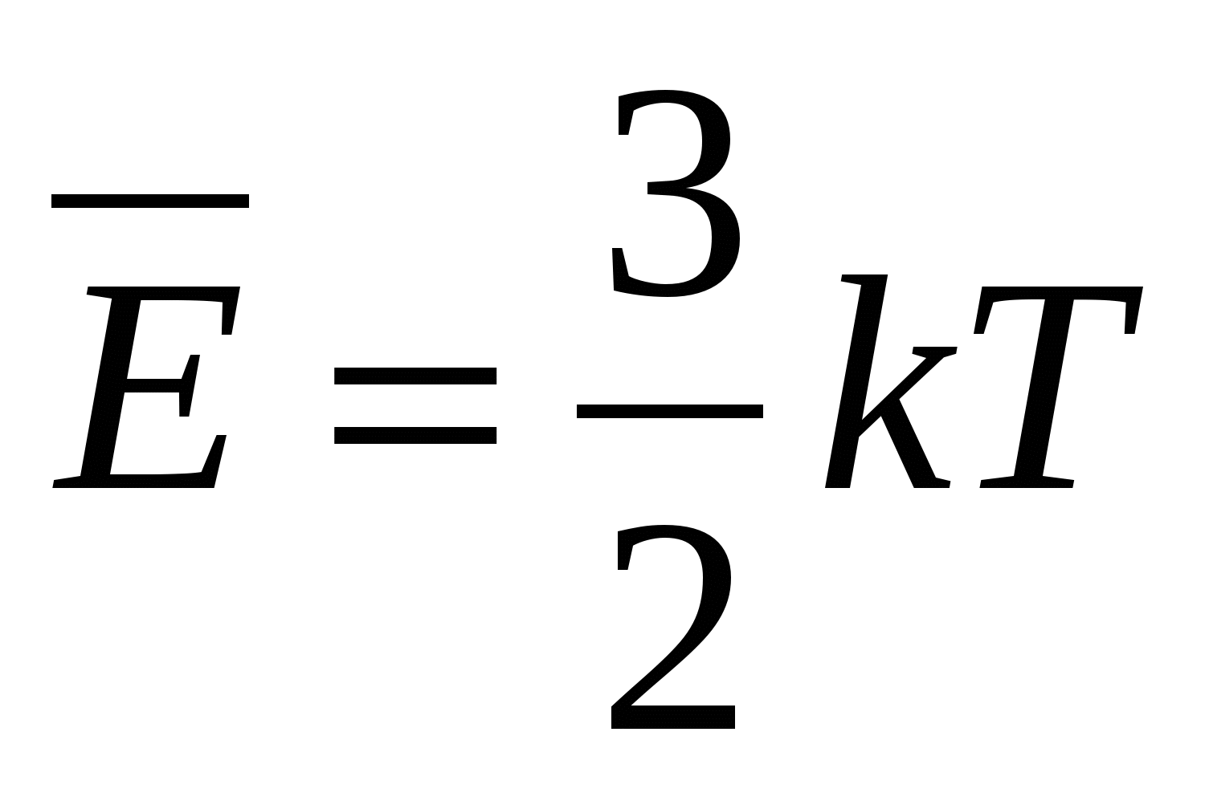, т.к. , то 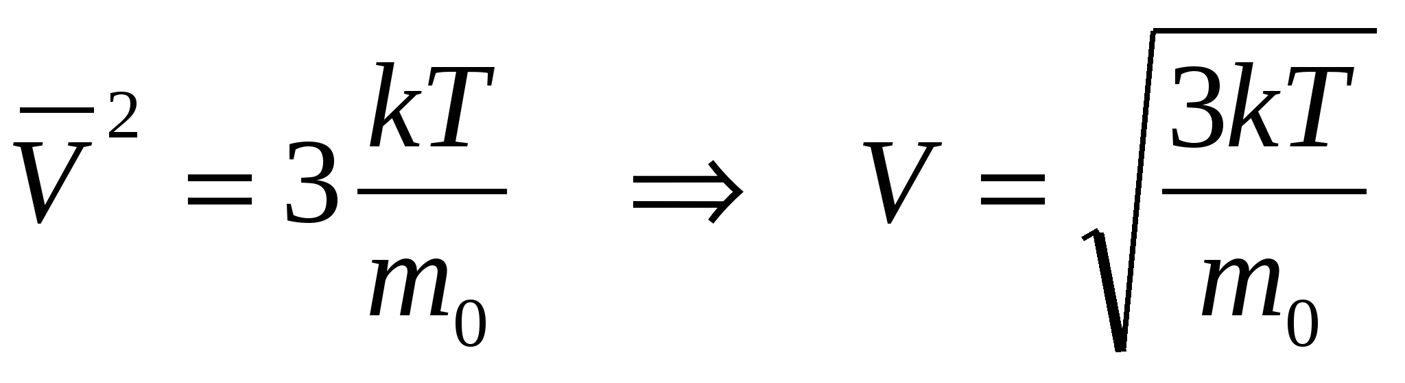
При одинаковых давлениях и температурах концентрация молекул всех газов одинакова. В частности, при нормальных условиях
n= N_{л} 10= 2,7²⁵ м-³.
Величину N_{л} называют числом Лошмидта, оно равно количеству молекул идеального газа, содержащихся в 1 м³ газа при нормальных условиях.
6.Закрепление материала:
А) Вопросы для фронтального опроса:
- Что такое макроскопические параметры?
- Какой газ называют идеальным? Что является моделью идеального газа?
- При каких условиях газ по своим свойствам близок к идеальному? При каких условиях и почему газ не может считаться идеальным?
- Что называют абсолютным нулем температуры? Каков физический смысл этого понятия с точки зрения молекулярно-кинетической теории?
- Чему равно давление идеального газа на стенки камеры при абсолютном нуле температуры?
- Б) Решение количественных задач:
Задача №1.
Найти концентрацию молекул кислорода, если его давление 0,2 МПа, а средняя квадратичная скорость молекул равна 700 м/с.
Дано: Решение:
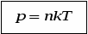
υ=700 м/с
M =32·10 -³ кг/моль n=р/κТ
р =0,2 МПа
n=? n=3N_{а} р /υ² М = 2,3·10²⁵.
Ответ: 2,3·10²⁵.
- Подведение итогов урока.
8. Домашнее задание: § 63-65, упр. 11(10).

